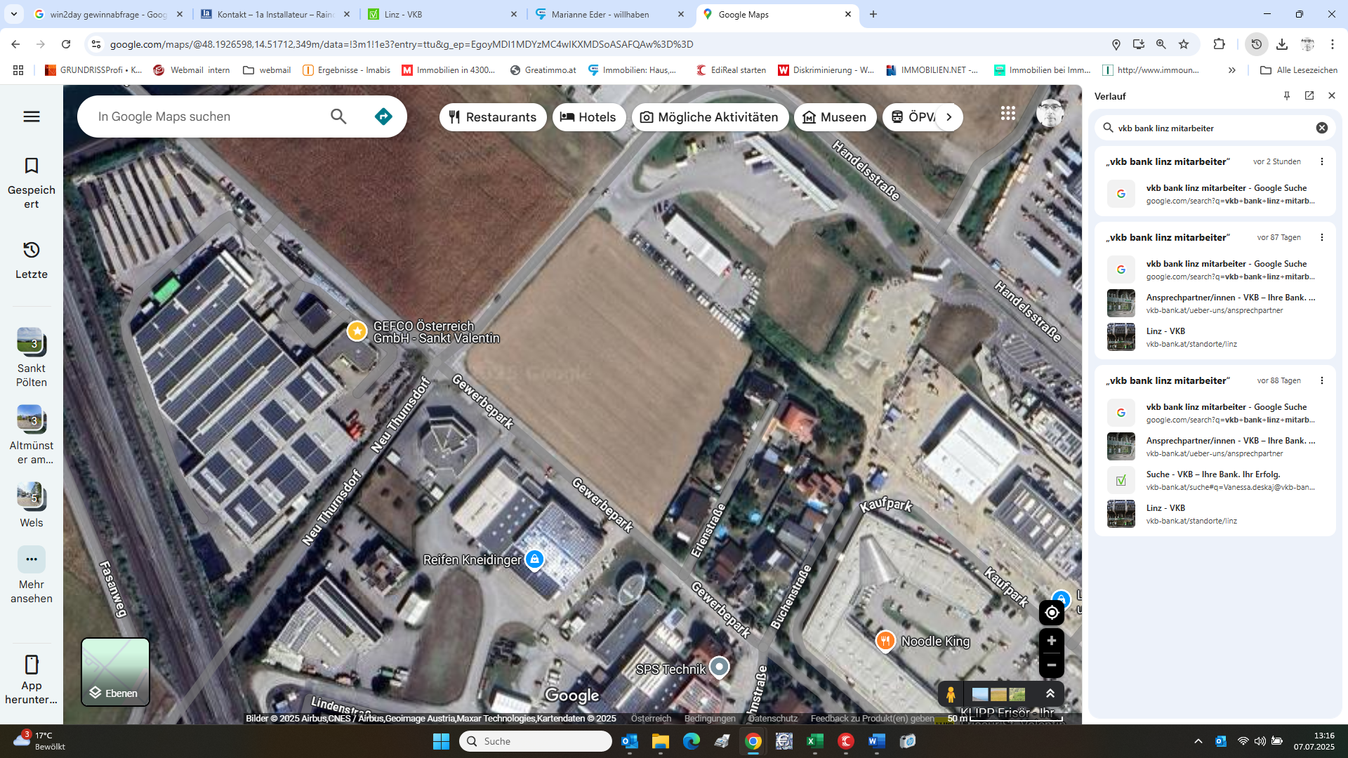St. Valentin Top-Lagequalität für IHREN neuen STANDORT: